12+
МБУК ВР «МЦБ» им. М. В. Наумова
Добровольский отдел

«Классика на все времена»
рекомендательный список
(в рамках проекта «Литературная палитра»)

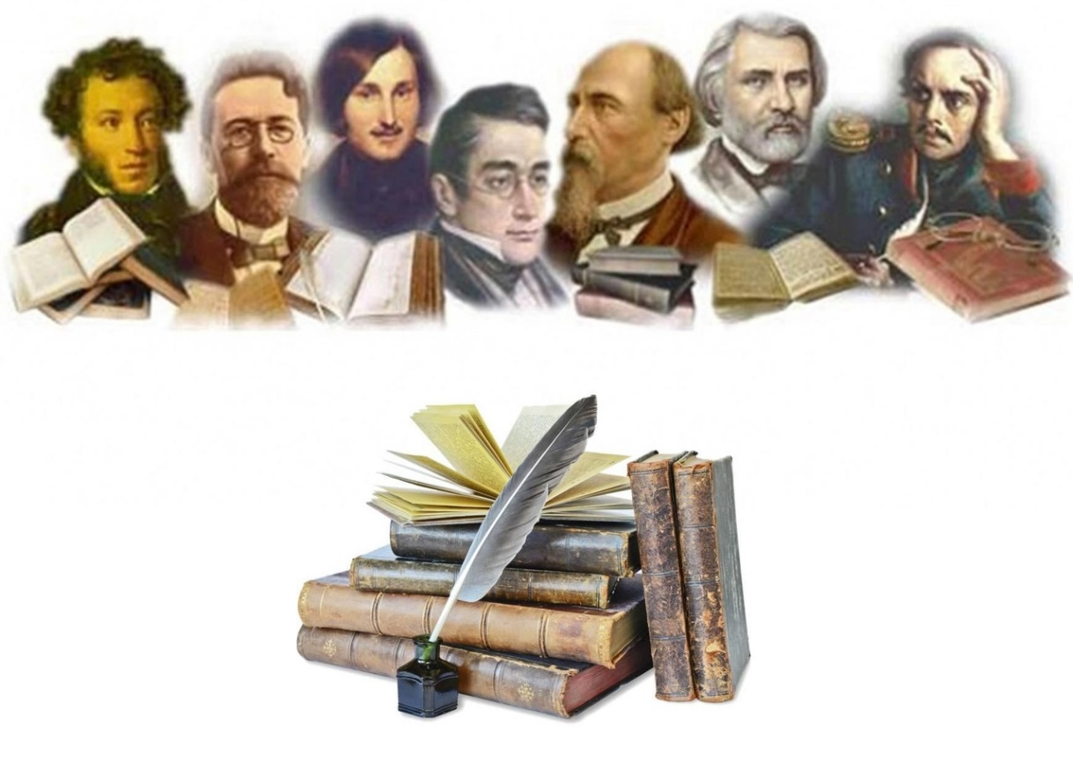

Подготовила:
главный библиотекарь
Добровольского отдела
Пенькова Е. Н.

п. Солнечный
2024г.

Наверняка многие считают, что классические произведения по своему определению – длинные, скучные, имеют многолетний срок давности написания, а потому не всегда понятны для современного читателя. Это распространённая ошибка. Ведь на самом деле классика – это всё то, что не подвластно времени.
Вашему вниманию предоставляются лучшие классические книги, которые должен прочитать каждый человек. Они покоряли миллионы читателей. И даже те, кто утверждает, что недовольны творением автора, поверьте, не остались равнодушными.

Михаил Булгаков — Мастер и Маргарита. Роман состоит из двух разных, но переплетающихся между собой частей. Время действия первой – современная Москва, второй – древний Иерусалим. Каждая часть наполнена событиями и персонажами – историческими, вымышленными, а также страшными и удивительными существами.
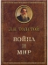Лев Толстой — Война и мир. Какие силы движут народом? Они являются результатом действий отдельных личностей – царей, полководцев – или такого чувства, как патриотизм, или же есть третья сила, которая и определяет направление истории. Ответ на этот вопрос мучительно ищут главные герои.
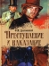Федор Достоевский — Преступление и наказание. В основу романа лег опыт, который Достоевский получил на каторге. Студент Раскольников, несколько месяцев прозябавший в нищете, убежден, что гуманная цель оправдает самый ужасный поступок, даже убийство жадной и никому не нужной старухи-процентщицы.
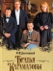Федор Достоевский — Братья Карамазовы. Роман, который опередил свое время и вышел задолго до появления такого культурного явления, как постмодернизм. Главные герои произведения – 4 сына, рожденные от разных матерей, – символизируют собой те неуемные стихии, которые могут привести к гибели России.
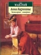Лев Толстой — Анна Каренина. Остаться ли с мужем, который всегда был равнодушен к ее внутреннему миру и никогда не любил ее, или же отдаться всем сердцем тому, кто заставил почувствовать ее счастливой? На протяжении всего романа таким выбором мучается героиня – молодая аристократка Анна.
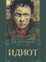Федор Достоевский — Идиот. Бедный молодой князь возвращается на поезде домой, в Россию. В пути он знакомится с сыном одного из богатых купцов, который одержим страстью к одной девушке, содержанке. В столичном обществе, зацикленном на деньгах, власти и манипуляциях, князь оказывается чужаком.
Николай Гоголь — Мёртвые души. Несмотря на название, само произведение никак не связано с мистикой, которая в основном присуща творчеству этого писателя. В традициях «сурового» реализма описана жизнь помещиков в русской провинции, куда приезжает бывший чиновник, чтобы провернуть свою аферу.
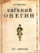Александр Пушкин — Евгений Онегин. Молодой петербургский повеса, пресытившись любовными и светскими развлечениями, уезжает в деревню, где завязывается дружба с одним поэтом, который влюблен в одну из дочерей местного дворянина. Вторая же дочь влюбляется в повесу, но он не отвечает на ее чувства.
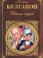Михаил Булгаков — Собачье сердце. Знаменитый московский хирург решает провести в своей большой квартире, где и принимает пациентов, очень рискованный эксперимент на бездомной собаке. В результате животное начало превращаться в человека. Но вместе с этим он приобрел и все людские пороки.
Федор Достоевский — Бесы. В губернский городок приезжают люди, которые, казалось бы, ничем не могут быть связаны. Но они знакомы друг с другом, так как состоят в одной революционной организации. Их цель – устроить политический бунт. Все идет по плану, но один революционер решает выйти из игры.
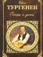Иван Тургенев — Отцы и дети. Культовое произведение XIX века. В центре повествования – студент, который не приемлет традиционную общественную мораль и выступает против всего старого, непрогрессивного. Для него представляет цену только научное знание, которое может объяснить все. Кроме любви.
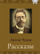Антон Чехов — Рассказы. По профессии он был врачом, по призванию – писателем, чей талант полностью раскрылся при создании коротких юмористических рассказов. Они быстро стали классикой во всем мире. В них доступным языком – языком юмора – раскрываются человеческие пороки.
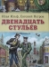Илья Ильф, Евгений Петров — Двенадцать стульев. Это произведение стоит в одном ряду с гоголевской поэмой. В нем так же главным героем выступает молодой авантюрист, который готов наобещать всем того, чего в принципе невозможно сделать. А все ради клада, о котором знает еще несколько человек. И никто не собирается им делиться.
Александр Грибоедов — Горе от ума. После трехлетней разлуки молодой Александр возвращается в дом своей возлюбленной Софьи, чтобы сделать ей предложение. Однако та отвечает ему отказом и говорит, что теперь любит другого. Отвергнутый влюбленный начинает винить в этом общество, в котором выросла Софья.
Александр Пушкин — Капитанская дочка. Как должен поступить настоящий дворянин, если от него зависит жизнь молодой благородной девушки? Пожертвовать собой, но не уронить при этом чести. Этим и руководствует молодой офицер, когда на крепость, в которой он служит, нападает царь-самозванец.
Эрнест Хемингуэй — Старик и море. Страшная нищета и безысходность душат старого жителя Кубы. В один день он, как обычно, уходит в море, не надеясь на большой улов. Но в этот раз на его крючок попадается крупная добыча, с которой рыбак борется несколько дней, не давая ей возможность уйти.
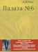Антон Чехов — Палата №6. Рагин самоотверженно служит в должности врача. Однако его рвение сходит на нет, он не видит смысла менять вокруг себя жизнь, потому что нельзя излечить то безумие, что царит вокруг. Доктор начинает ежедневно посещать палату, где содержатся душевнобольные.
Иван Гончаров — Обломов. Что губительнее – ничего не делать и только предаваться мечтам о том, как стоит жить, или же встать с дивана и начать реализовывать свои планы? Молодой и ленивый помещик Илья Ильич сначала занимал первую позицию, но после того, как влюбился, он очнулся от своего сонливого состояния.
Николай Гоголь — Вечера на хуторе близ Диканьки. Писать великолепные произведения можно не только о жизни большого города, но и о жизни маленького украинского хутора. Днем здесь действуют привычные всем порядки, а ночью власть переходит к сверхъестественным силам, которые могут и помочь и в то же время погубить.
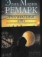Эрих Мария Ремарк — Триумфальная арка. Талантливый хирург поселяется на незаконных основаниях в Париже, но при этом ему не мешают заниматься врачебной практикой. До переезда он жил в Германии, из которой бежал, но при этом дал погибнуть своей возлюбленной. На новом месте у него быстро завязывается другой роман.
Федор Достоевский — Игрок. Русский гувернер отправляется в путешествие вместе с семьей, в которой служит. При этом он тайно влюблен в девушку Полину. И чтобы та поняла все его благородство, он начинает играть в рулетку в надежде получить большие деньги. И это удается ему, но девушка не принимает выигрыш.
Михаил Булгаков — Белая гвардия. Мир семейного уюта, благородства и настоящего патриотизма ломается под натиском социальной катастрофы в России. Бежавшие русские офицеры оседают в Украине и надеются, что здесь не подпадут под власть большевиков. Но однажды защита города слабеет, и враг идет в наступление.
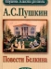Александр Пушкин — Повести Белкина. Цикл небольших произведений, которые написаны в различной художественной манере. Здесь можно найти и романтичного дуэлянта, и сентиментальные истории о вечной любви, и суровую картину реальности, в которой правят деньги, а из-за них человек может лишиться самого важного.
Федор Достоевский — Бедные люди. То, что в свое время не удалось Пушкину, получилось у Достоевского. Произведение полностью представляет собой переписку между небогатым чиновником и молодой девушкой, которая также имеет небольшой заработок. Но при этом герои не бедны душой.
Лев Толстой — Хаджи-Мурат. Повесть о непобедимости и стойкости человека, который не хочет быть чьим-то верным солдатом. Ради свободы Хаджи-Мурат переходит на сторону императорских войск, но делает это для того, чтобы спасти не себя, а свою семью, которая находится в плену у врага.
Николай Гоголь — Петербургские повести. В этих семи произведениях автор ведет нас по улочкам Петербурга, который был возведен с помощью силы и изобретательности на болотистой местности. Под его гармоничным фасадом скрываются обман и насилие. Жителей сбивает с толку сам город, давая им ложные мечты.
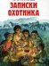Иван Тургенев — Записки охотника. Этот сборник небольших рассказов – первое крупное произведение, снискавшее автору признание. Оно основано на личных наблюдениях во время охоты в поместье своей матери, где Тургенев узнал о жестоком обращении с крестьянами и несправедливости российской системы.
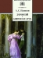Александр Пушкин — Дубровский. Главный герой – сын помещика, чье имущество конфисковал коррумпированный и коварный генерал. После смерти отца герой становится преступником. Для достижения конечной цели – мести – он прибегает к более хитрым средствам: он соблазняет дочь своего врага.
Эрих Мария Ремарк — На западном фронте без перемен. Этот классический роман о войне написан от лица молодого немецкого солдата. Герою только 18 лет, и он, под напором своей семьи, друзей и общества, поступает на военную службу и отправляется на фронт. Там он становится свидетелем таких ужасов, о которых никому не смеет рассказать.
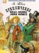Марк Твен — Приключения Тома Сойера. Озорной и энергичный Том наслаждается детскими шалостями и играми со своими друзьями. Однажды на городском кладбище он становится свидетелем убийства, которое совершает местный бродяга. Герой дает обет, что никогда не скажет об этом, и так начинается его путь во взрослую жизнь.
Николай Гоголь — Шинель. Повесть о жалком петербургском чиновнике, у которого украли его дорогую шинель. Никто не хочет помочь ему вернуть вещь, от чего герой в итоге серьезно заболевает. Еще при жизни автора критики достойно оценили произведение, из которого родился весь русский реализм.
Джек Лондон — Белый Клык. Роман находится в одном ряду с другим произведением автора – «Зов предков». Большая часть «Белого Клыка» также написана с точки зрения собаки, чье имя вынесено в заглавии. Это позволяет автору показать, как животные видят свой мир и как видят человека.
Федор Достоевский — Подросток. Роман рассказывает историю 19-летнего Аркадия – незаконнорожденного сына помещика и горничной, – о том, как он изо всех сил хочет исправить свое положение и «стать Ротшильдом», несмотря на то, что Россия по-прежнему привязана к своей старой системе ценностей.
Иван Тургенев — Дворянское гнездо. Роман о том, как герой, который очень сломлен и разочарован из-за неудачного брака, возвращается в свое поместье и находится свою любовь снова – только для того, чтобы потерять ее. Это отражает главную тему: человеку не суждено испытать счастья, кроме как чего-то эфемерного.
Федор Достоевский — Записки из подполья. Мрачная и увлекательная повесть рассказывает о борьбе нерешительного, отчужденного героя в мире относительных ценностей. В новаторское произведение введены моральные, религиозные, политические и социальные темы, которые доминируют в поздних шедеврах автора.
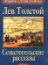Лев Толстой — Севастопольские рассказы. Повествователь прибывает в Севастополь, находящийся в осаде, и делает подробный осмотр города. В итоге читатель имеет возможность изучить все особенности военного быта. Мы попадает на перевязочный пункт, где царит ужас, и на самый опасный бастион.
Лев Толстой — Казаки. Произведение частично основано на жизненном опыте автора, который принимал участие в войне на Кавказе. Дворянин, разочарованный в своей привилегированной жизни, поступает на службу в армию, чтобы убежать от поверхностности повседневной жизни. Герой в поисках полной жизни.
Иван Тургенев — Рудин. Первый социальный роман автора, который отчасти является художественным вступительным словом для тех, кто относился к предшествующей эпохе, но жил во времена, когда начались политические и социальные движения. Об этой эпохе уже забыли, но о ней стоит помнить.
Антон Чехов — Вишневый сад. Одно из величайших и успешных драматических произведений. Русская аристократка и ее семья возвращаются в свое имение, чтобы проследить за тем, как идут публичные торги, на которых выставлен их дом и огромный сад за долги. Старые хозяева проигрывают в борьбе новым веяниям жизни.
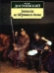Федор Достоевский — Записки из Мёртвого дома. Герой по обвинению в убийстве жены был приговорен к казни, но впоследствии сослан на сибирскую каторгу на 10 лет. Жизнь в тюрьме для него тяжела – он интеллигент и испытывает на себе злобу других заключенных. Постепенно он преодолевает отвращение и переживает духовное пробуждение.
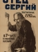Лев Толстой — Отец Сергий. Накануне своей свадьбы молодой аристократ узнает, что у его невесты был роман с царем. Это был удар по его самолюбию, поэтому он отрекается от всего мирского и постригается в монахи. Так проходят долгие годы смирения и сомнений. Пока он не решается стать отшельником.
Антон Чехов — Драма на охоте. В руки редактора попадает рукопись, в которой рассказывается о молодом и развратном человеке, работавшем судебным следователем. Он становится одним из «углов» в любовном треугольнике, в котором замешана супружеская пара. Исходом истории становится убийство жены.
Борис Пастернак — Доктор Живаго. Произведение, запрещенное вплоть до 1988 года, в котором через судьбу одного военного врача рассказывается история народа, гибнувшего в смуте революции. От всеобщего безумия герой, вместе с семьей, бежит вглубь страны, где встречается та, которую он не захочет отпустить.
Эрих Мария Ремарк — Черный обелиск. Главный герой, как и все его друзья, – ветеран войны. В душе он поэт, но работает у друга, который держит маленькую контору по производству надгробных плит. Этих денег мало, и он получает дополнительный заработок, давая частные уроки и играя на органе в местной психбольнице.
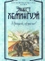Эрнест Хемингуэй — Прощай, оружие! На чужой войне Фредерик влюбляется в медсестру и пытается соблазнить ее, после чего начинаются их отношения. Но однажды героя ранит осколком минометного снаряда, и его отправляют в миланский госпиталь. Там, вдали от войны, он исцеляется – и физически, и морально.
Николай Гоголь — Нос. Во время завтрака цирюльник обнаруживает в своем хлебе человеческий нос. С ужасом он признает его за нос постоянного посетителя, который носит чин коллежского асессора. В свою очередь, пострадавший чиновник обнаруживает пропажу и подает в газету абсурдное объявление.
Марк Твен — Приключения Гекльберри Финна. Главный герой, мальчик, стремясь к независимости и свободе, сбегает от своего отца-алкоголика, инсценировав собственную смерть. И так начинается его путешествие по югу страны. Он знакомится с беглым рабом, и они вместе сплавляются вниз по реке Миссисипи.
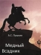Александр Пушкин — Медный всадник. Сюжет поэмы основан на тех событиях, которые действительно происходили в Петербурге в 1824 году. Политические, исторические и экзистенциальные вопросы, которые формулирует автор с ослепительной силой и лаконичностью, продолжают быть предметом споров у критиков.
Александр Пушкин — Руслан и Людмила. Чтобы спасти свою возлюбленную, которую насильно унес злой колдун, воину Руслану придется отправиться в эпическое и опасное путешествие, столкнувшись с множеством фантастических и ужасных существ. Это драматичный и остроумный пересказ русского фольклора.
Антон Чехов — Три сестры. В самой знаменитой пьесе описывается семья аристократов, которые с трудом находят какой-либо смысл в своей жизни. Три сестры, а также их брат живут в глухой провинции, но они изо всех сил стремятся вернуться в изысканную Москву, где выросли. В пьесе запечатлен упадок «хозяев жизни».
Александр Куприн — Гранатовый браслет. Герой одержим всепоглощающей любовью к одной княгине, которая о его существовании вряд ли догадывается. Однажды светская дама получает на свой день рождения дорогой браслет. Муж находит тайного обожателя и просит его прекратить компрометировать порядочную женщину.
Александр Пушкин — Пиковая дама. В этой классической литературной репрезентации азартных игр автор исследует характер навязчивой идеи. Тайные и потусторонние подсказки чередуются с историей пылкого Германа, который хочет сделать свое состояние за карточным столом. Секрет успеха известен одной старушке.
Антон Чехов — Дама с собачкой. Москвич Гуров женат и имеет дочь и двух сыновей. При этом он не счастлив в семейной жизни и часто изменяет жене. Отдыхая в Ялте, он видит молодую даму, прогуливающуюся по набережной с ее маленькой собачкой, и постоянно ищет возможности с ней познакомиться.
Иван Бунин — Тёмные аллеи. Этот сборник в некотором роде кульминация той работы, которую он делал в течение всей жизни. Рассказы написаны накануне страшной мировой войны в контексте разрушающейся русской культуры. Действие каждого произведения концентрируется на любовной тематике.
Иван Тургенев — Ася. История рассказывается с точки зрения анонимного рассказчика, который вспоминает свою юность, в частности пребывание в небольшом городке к западу от Рейна. Критики считают героя классическим «лишним человеком» – нерешительным и не определившим своего места в жизни.
Александр Пушкин — Маленькие трагедии. Четыре лаконичные пьесы, позже известные как «Маленькие трагедии», были написаны в момент подъема творческих сил, и их влияние трудно переоценить. Являясь авторским переложением пьес западноевропейских авторов, «Трагедии» предлагают читателям актуальные проблемы.
Фрэнсис Скотт Фицджеральд — Ночь нежна. Эта история происходит в Европе, в гедонистическом обществе во времена «бурных двадцатых». Богатая девушка, страдающая шизофренией, влюбляется в своего психиатра. В итоге разворачивается целая сага о проблемных браках, любовных похождениях, дуэлях и инцесте.
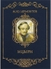Михаил Лермонтов — Мцыри. Некоторые ученые выделяют в творчестве этого автора три поэмы, в которых воплощена одна оригинальная идея. Одна из них – конечно же, «Мцыри». Главный герой – 17-летний монах, который в детстве был насильно увезен из своего аула, и однажды он совершает побег.
Антон Чехов — Каштанка. Совершенно молодая дворняжка убегает от своего постоянного хозяина и находит себе нового. Им оказывается артист, который выступает в цирке с номерами, в которых участвуют животные. Поэтому для смышленой собачонки тут же придумывается свой отдельный номер.
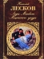Николай Лесков — Леди Макбет Мценского уезда. В этой повести среди многих ее тем, таких как европеизированное русское общество, прелюбодеяние и провинциальная жизнь, на первый план выступает тема женщины, а вернее, планирование убийства женщиной. В названии произведения есть отсылка к шекспировской пьесе.
Лев Толстой — Фальшивый купон. Школьник Митя отчаянно нуждается в деньгах – ему нужно вернуть долг. Подавленный этой ситуацией, он следует злому совету своего друга, который показал ему, как поменять номинал банкноты. Этот поступок рождает цепь событий, которые влияют на жизнь десятков других людей.
Марсель Пруст — В поисках утраченного времени. Самое выдающееся произведение Пруста, которое известно своей протяженностью и темой непроизвольных воспоминаний. Роман начал формироваться еще в 1909 году. Автор продолжал работать над ним вплоть до своей последней болезни, которая заставила прекратить работу.
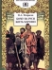Николай Некрасов — Кому на Руси жить хорошо. Объемная поэма рассказывает историю семи крестьян, которые вознамерились спросить различные группы деревенского населения, счастливы ли они. Но, куда бы они ни пришли, им всегда давали неудовлетворительный ответ. Из задуманных 7–8 частей, автор написал только половину.
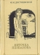Федор Достоевский — Неточка Незванова. История о печальной жизни молодой девушки, которая жила в крайней бедности и в один миг стала сиротой, но ее удочеряет богатая семья. Когда она знакомится со своей новой сводной сестрой, Катей, она мгновенно влюбляется в нее, и обе вскоре становятся неразлучными.
Эрнест Хемингуэй — Иметь и не иметь. Главный герой – классический герой Хемингуэя: жестокий парень, подпольный торговец спиртным, провозящий контрабандой оружие и перевозящий людей с Кубы на острова Флорида-Кис. Он рискует жизнью, уворачивается от пуль береговой охраны и умудряется ее перехитрить.
Лев Толстой — Крейцерова соната. Во время поездки на поезде, один из пассажиров подслушивает идущий в купе разговор. Когда одна женщина утверждает, что брак должен основываться на истинной любви, он спрашивает ее: что такое любовь? По его мнению, любовь быстро перерастает в ненависть, и рассказывает свою историю.
Лев Толстой — Записки маркёра. Рассказчиком выступает простой маркёр, человек, который ведет счет и расставляет шары на бильярдном столе. Если игра удается славная и игроки попадаются не скупые, то ему перепадает хорошее вознаграждение. Но однажды в клубе появляется очень азартный молодой человек.
Александр Куприн — Олеся. Главный герой ищет в Полесье покоя, который должен взбодрить его. Но в итоге получает одну невыносимую скуку. Но однажды, сбившись с пути, он набредает на хижину, где его ждут старушка и ее красавица внучка. После такой волшебной встречи, герой становится здесь частым гостем.
Иван Тургенев — Муму. В центре внимания – дворник высокого роста и мощного телосложения. Он влюбляется в молодую прачку и хочет взять ее в жены. Но барыня решает по-другому: девушка достается вечно пьяному башмачнику. Свое утешение герой находит в заботе о маленькой собачке.
Александр Пушкин — Сказка о царе Салтане. Однажды вечером три сестры делились друг с другом своими мечтами: что бы они сделали, если бы стали женами царя. Но мольбы только третьей сестры были услышаны – ее замуж берет царь Салтан и велит к определенному сроку родить наследника. Но завистливые сестры начинают пакостить.

Эти и многие другие книги
ждут вас в нашей библиотеке!
Желаем вам интересного чтения!

